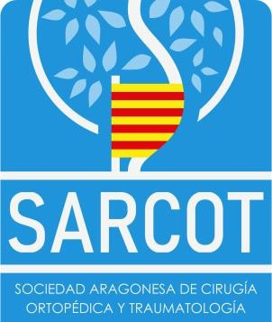

Sociedad Aragonesa de Cirugía Ortopédica y Traumatología SARCOT

Colegio de Médicos Pº Ruiseñores, 2
50.006 ZARAGOZA

JUNTA DIRECTIVA

Presidente
Mariano Sánchez Gimeno
Vicepresidente
María Jesús Caballero Burbano
Vocales
Cristina García-Polín López (Zaragoza)
Luis Paniagua Royo (Huesca)
José María Mata Martín (Teruel)
José Manuel García Pequerul
(Presidente saliente)
Santos Moros Marco (Medicina Privada)
Elena García Cristobal (Formación y medios digitales)
Tesorero
José Roberto Ballesteros Betancourt
Secretario
Jorge R. Calvo Tapies

XXIX CONGRESO SARCOT
13 y 14 de noviembre 2026
Daroca (Zaragoza)

Nombre ……………………………
Apellidos …………………………………………………………… DNI …………………………
Dirección
…………………………………………………………………………………………………………………………… CP ………………..
Población …………………………… Provincia …………………………………. Móvil ……………………………………….
E-mail
……………………………………………………………………………………………………………………………

Marque a continuación la casilla correspondiente: Tipo de habitación:
ADJUNTO
- Doble
- Individual

RESIDENTE
- Doble
- Triple

- Asistencia comida 13 de Noviembre
- Asistencia cena 13 de Noviembre
- Alergias o intolerancias alimentarias:

Cuota a seleccionar (incluye alojamiento en el hotel asignado por la organización, asistencia a las ponencias y mesas de trabajo, y comida y cena del día 13 de Noviembre de 2026):
 | Socio SARCOT -  Adjunto | Inscripción ANTES del 15/9/2026 | 490 €
 | No socio SARCOT  - Adjunto | Inscripción ANTES del 15/9/2026 | 590€
 | Residente | Inscripción ANTES del 15/9/2026 | 290 €
 | Adjunto | Inscripción DESPUÉS del 15/9/2026 | 590 €
 | Residente | Inscripción DESPUÉS del 15/9/2026 | 390 €

Marque una de las siguientes opciones:
  - Autorizo a SARCOT a la captación de imágenes de mi persona, en fotografía o vídeo, con o sin voz, durante el XXIX Congreso SARCOT. Autorizo, asimismo, el uso de dichas imágenes para su divulgación y/o publicación en la página web, redes sociales y demás canales online y de comunicación de la SARCOT o de terceros.
  - NO autorizo a SARCOT a la captación de imágenes de mi persona, en fotografía o vídeo, con o sin voz, durante el XXIX Congreso SARCOT.

Forma de pago:
Transferencia bancaria a favor de Viajes Halcón: ES61 0182 4581 7602 0151 0500, BBVA, indicando nombre y apellidos del inscrito.
Es imprescindible cumplimentar y enviar el presente documento a: HALCÓN VIAJES. Teléfono 976.22.10.30. Email: sarcot@halconviajes.com
Persona de contacto: Ana Lucea.
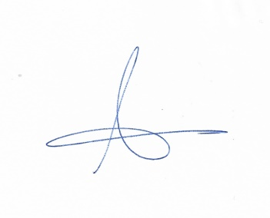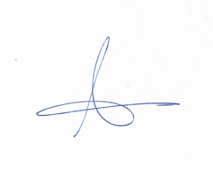

Fdo. Dr. Jorge R. Calvo Tapies
SECRETARIO DE LA SARCOT

